Chemické prvky
Látka, kterou tvoří atomy se stejným protonovým číslem, se nazývá prvek
Příklad:
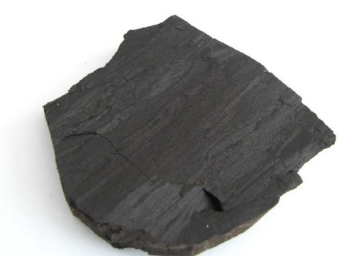
Uhlík je prvek - je tvořen pouze atomy, které mají protonové číslo 6.

Prvky jsou uspořádány v periodické soustavě prvků. Celkem je známo asi 120 prvků, ale jen 90 z nich se vyskytuje v přírodě. Ostatní prvky jsou připraveny uměle.
Každý chemický prvek má svůj mezinárodní symbol (značku). Většinou je to první písmeno latinského názvu prvku (píšeme ho velkým písmenem) a případně nějaké další písmeno z latinského názvu (píšeme ho malým písmenem).
Příklad:
Bor má značku B (z lat. Bor), brom má značku Br (z lat. Bromum), zlato má značku Au (z lat. Aurum).
Všechny názvy a značky prvků najdeme v periodické soustavě prvků. V následující tabulce jsou uvedeny nejdůležitější prvky. Jejich značky se naučme nazpaměť.
+ | latinsky | symbol | prvek | latinsky | symbol
argon | Argon | Ar | olovo | Plumbum | Pb
brom | Bromum | Br | platina | Platinum | Pt
cín | Stannum | Sn | rtuť | Hydrargirum | Hg
draslík | Kalium | K | síra | Sulphur | S
dusík | Nitrogenium | N | sodík | Natrium | Na
fosfor | Phosphorum | P | stříbro | Argentum | Ag
fluor | Fluorum | F | uhlík | Carboneum | C
helium | Helium | He | uran | Uranium | U
hliník | Aluminium | Al | vápník | Calcium | Ca
hořčík | Magnesium | Mg | vodík | Hydrogenium | H
chlor | Chlorum | Cl | xenon | Xenon | Xe
chrom | Chromium | Cr | zinek | Zincum | Zn
jod | Iodum | I | zlato | Aurum | Au
křemík | Silicium | Si | železo | Ferrum | Fe
kyslík | Oxygenium | O | neon | Neon | Ne
mangan | Manganum | Mn | nikl | Niccolum | Ni
měď | Cuprum | Cu | olovo | Plumbum | Pb
neon | Neon | Ne | olovo | Plumbum | Pb
nikl | Niccolum | Ni | platina | Platinum | Pt

Periodický zákon
Prvky jsou uspořádány v periodické soustavě prvků podle rostoucího protonového čísla Z.
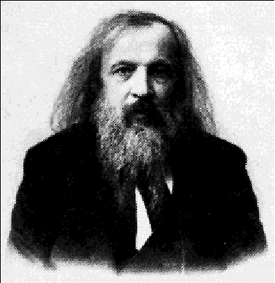
Uspořádání prvků v periodické soustavě prvků není náhodné. Chemikové se dlouhou dobu snažili prvky nějak utřídit nebo rozdělit do skupin. Nejvhodnější variantu (uspořádání do tabulky) publikoval v roce 1871 D. I. Mendělejev.
Vypráví se, že Mendělejeva napadla tato geniální myšlenka při poslechu hry na klavír. Připodobnil uspořádání prvků uspořádání tónů ve stupnicích.
Mendělejev seřadil prvky do tabulky podle jejich vlastností.
V tabulce vynechal prázdná místa pro prvky, které budou teprve objeveny. Dokonce předpověděl vlastnosti některých tehdy neznámých prvků.
Periodický zákon: Fyzikální a chemické vlastnosti prvků jsou periodickou funkcí jejich protonového čísla.
Periodický zákon zní hodně složitě. Jednoduše můžeme říci, že prvky, které jsou v periodické soustavě prvků pod sebou, mají podobné vlastnosti

Co vyčteme z periodické soustavy prvků
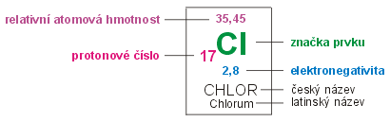
Každému prvku náleží jedno políčko v periodické soustavě prvků. Najdeme v něm:
- značku prvku
- český název prvku
- latinský název prvku
- protonové číslo
- hmotnostní číslo (relativní atomovou hmotnost)
- elektronegativitu
Svislé sloupce prvků v periodické soustavě prvků se nazývají skupiny. Označují se římskou číslicí a velkým písmenem A nebo B.
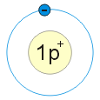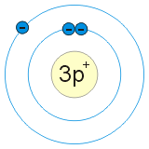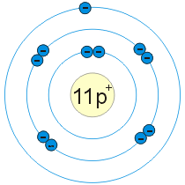
Prohlédni si schéma atomu vodíku, lithia a sodíku. Kolik mají valenčních elektronů? Vyhledej tyto prvky v periodické soustavě prvků. Ve které skupině se nachází?
Číslo skupiny v které jsou prvky zařazené odpovídá počtu valenčních elektronů.
Některé skupiny prvků získaly svoje vlastní názvy:
- I. A skupina - alkalické kovy
- II. A skupina - kovy alkalických zemin
- VI. A skupina - chalkogeny
- VII. A skupina - halogeny
- VII. A skupina - vzácné plyny
Vodorovné řady prvků v periodické soustavě prvků se nazývají periody. Označují se arabskými čísly 1 - 7 nebo velkými písmeny K - Q.
Prohlédni si schéma atomu vodíku, lithia a sodíku. Kolik mají vrstev elektronů?
Vyhledej tyto prvky v periodické soustavě prvků. Ve kterých periodách se nachází?
Číslo periody odpovídá počtu elektronových vrstev.

Kovy a nekovy
Většina prvků (asi 80) jsou kovy. Všechny kovy mají některé společné vlastnosti:
- dobře vedou elektrický proud a teplo
- při laboratorní teplotě jsou to pevné látky (kromě rtuti) s vysokou teplotou tání
- většinou jsou kujné a tažné (můžeme z nich vyrobit např. dráty)
Jen pětina prvků jsou nekovy.
- kromě uhlíku jsou špatnými elektrickými a tepelnými vodiči
- většinou mají nízké teploty tání (jedenáct prvků je plynných, jeden je kapalina)
- nelze je tvarovat kováním, protože jsou křehké a snadno se lámou
Některé prvky jsou polokovy.
- vzhledem připomínají kovy, ale vlastnostmi se podobají více nekovům

Skupenství chemických prvků
- Většina prvků jsou pevné látky
- Pouze 2 prvky jsou za normální teploty a tlaku kapaliny - brom a rtuť
- Některé prvky jsou za normální teploty a tlaku plyny
  - Vzácné plyny tvoří samostatné atomy, které se neslučují v molekuly.
  - Ostatní plyny (vodík, dusík, kyslík, fluor, chlor) tvoří dvouatomové molekuly H₂, N₂, O₂, F₂ a Cl₂.

